МДС ұйымдастырылған оқу-қызметінің конспектісі.
Өткізу күні:
Тәрбиеші: Кожахметова А.Б.
Білім беру саласы: Таным.
Өтпелі тақырып: «Мамандықтың бәрі жақсы»
Тақырыбы: Велосипед тебеміз. Фигураларды таңдаймын жəне құрастырамын.
Мақсаттары: Объектілерді бірден бірнеше белгісіне сүйене отырып, үлгі бойынша таңдай алу. Фигураларды (шаршы, тік төртбұрыш,ұшбұрыш, сопақша) қасиеттері бойынша
жіктеу.

1. Тәрбиелік: Ұқыптылыққа, шапшандыққа баулу.
2. Дамытушылық: Тәрбиеленушілерге танымдық қабілетін, ойлау деңгейін арттыру.
3. Оқыту: Тәрбиеленушілерге заттардың орналастыру заңдылығын түсіндіру; фигуралардың бірізділік, пішімі, түсі, мөлшері туралы түсініктерін бекіту.

Педагогикалық технологиялар: ұжыммен, топпен, жекуе жұмыс;сұрақұ жауап алу.
Ресурстармен қамтамасыз ету. Геометриялық фигуралар, карточкалардағы тапсырмалар; логика тапсырмалар.
бағалау материалдар(стикерлар),
Көптілдік билингвалдық компонент: пішін – фигура -figura
Ұйымдастырылған оқу қызметінің барысы:
1.Ұйымдастырушылық кезеңі. Музыкалық шеңбер. «Мен Қазақпын»
Ал енді жерге түсіп ,жарыс ұйымдастырайық.
Тақтаға назар аударыңдарыңдар, геометриялық фигураларды еске түсірейік.. 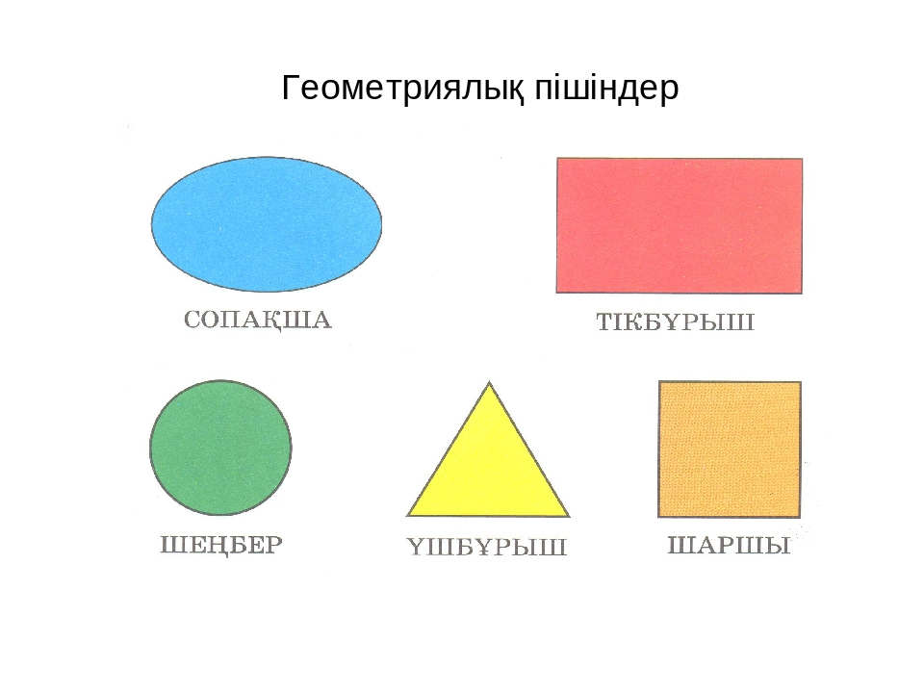
пішін – фигура -figura
1. Экранда геометриялық фигуралар. Тізбектеп атайды.

Бүгін біз Ат жарысын ұйымдастырамыз.
Педагог Ат жарысын туралы əңгімеге тартады. Тақтада суреттер болады. 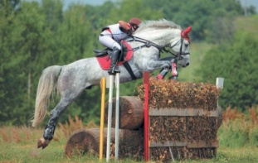 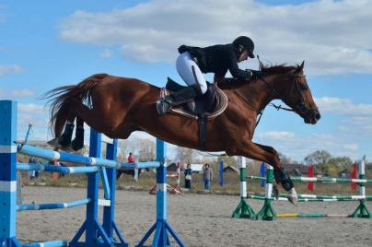 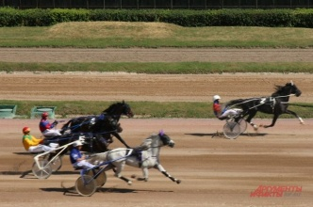

Жеке жұмыс. ) Бүгін біз қалып қойған фигураларды тауып, қатарларды
жалғастырып, фигураларды салыстырып жəне таңдап
жаттығамыз.

Салған кедергілерді жалғастыру.
- фигуралардың қандай белгісі бойынша топтастырылғанын
түсіндіреді.
– Фигуралар қалай орналасқан?
– Келесі фигура қайсысы?
№1 тапсырмадағы жолды талдап, заңдылық бойынша оны
аяқтайды.
(Ж) Екінші жолды балалар жұппен талдайды жəне өз
бетінше бояйды.

(Жұппен, топпен)
(Ұ)Сергіту сəті. «Көңілді күн»
(Ұ, Т) Жолақ құрастыру. Жаңаны қолдану
2- тапсырманы өз бетінше орындайды.
(ж) Заңдылықты құрастыру жəне жалғастыру бойынша
тəжірибелік жұмыс ұйымдастырады.

(Т) 3-тапсырманы балалар топпен талқылайды жəне
фигуралар мен үйлерді өз бетінше біріктіреді. Заттар мен фигуралар беріледі.
Алдарында жатқан фигураларға қарап, берілген параққа өздері жолақ құрастырады.
«Фигура қайда тығылды?» ойынын ұсынылады.
Үйлерді, балық, зымыран текшелерден жасауға болады. Олардың ішіне
фигуралардың бірін – дөңгелек, үшбұрыш, шаршы,
сопақша немесе тікбұрышты жасыруға болады. Балалар
бір-біріне сұрақтар қояды:
- Бұл фигура үшбұрышты шатыры бар үйде ме?
- Бұл фигура сол жақтағы үйде ме?
- Бұл фигура үлкен терезесі бар үйде ме? Жəне т.б (Ө) Үлестірілген геометриялық фигуралардан белгілі бір бейне құрастыру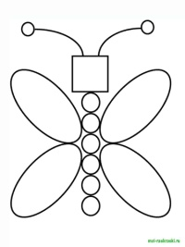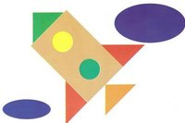
Қорытынды. (Ұ, Ө)Педагог балаларды қорытынды жасауға əкеледі.Логика тапсырма берііледі. 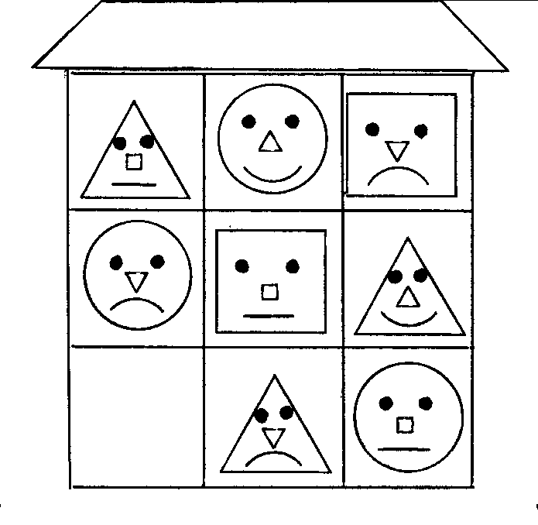
Қандай фигуралар туралы айттық?
Жарысқа немен шықтық?
Марапаттау.
Рефлексивті бағалау.
Педагог балаларға аталған түстің бойына стикерлерге Смайлик салып жабыстырады.
Ұнамады - қоңыр.
Онша ұнамады – сары.
Өте ұнады – жасыл.

